|  |  |  |
| --- | --- | --- |
| **«БЕКІТЕМІН»**  **«УТВЕРЖДАЮ»**  Директор КГУ «Ново-Бухтарминская средняя школа №2» отдела образования по району Алтай Управления образования ВКО  _________________Карасёва Н.Г.  «____» ___________ 2024 г. | **«КЕЛIСIЛДI»**  **«СОГЛАСОВАНО»**  МС отдела образования по району Алтай  __________________________  «____»_________________2024г. | **«ҚАРАСТЫРЫЛДЫ»**  **«РАССМОТРЕНО»**  на заседании МС КГУ «Ново-Бухтарминская средняя школа №2» отдела образования по району Алтай Управления образования ВКО  ___________________________  Протокол №____ от  «_____»_____________2024г. |

КГУ «Ново-Бухтарминская средняя школа №2»

отдела образования по району Алтай Управления

образования ВКО

«Основы генетики»

9, 10 классы

Макарова Елена Анатольевна

учитель биологии и естествознания,

педагог-исследователь

п.Новая Бухтарма, район Алтай

2024-2025 учебный год

Пояснительная записка

Настоящая программа "Основы генетики" разработана на основе Закон Республики Казахстан Об образовании; «Об утверждении государственных общеобязательных стандартов дошкольного воспитания и обучения, начального, основного среднего и общего среднего, технического и профессионального, послесреднего образования» (приказ Министра просвещения РК от 03.08.2022 г. № 348); «Об утверждении типовых учебных планов начального, основного среднего, общего среднего образования Республики Казахстан» (приказ МОН РК от 08.11.2012 г. № 500); «Об утверждении типовых учебных программ по общеобразовательным предметам, курсам по выбору и факультативам для общеобразовательных организаций» (приказ Министра просвещения РК от 16.09.2022 г. № 399); «Об утверждении норм оснащения оборудованием и мебелью организаций дошкольного, среднего образования, а также специальных организаций образования» (приказ МОН РК от 22.01.2016 г. № 70); «Об утверждении перечня учебников для организаций среднего образования, учебно-методических комплексов для дошкольных организаций, организаций среднего образования, в том числе в электронной форме» (приказ МОН РК от 22.05.2020 г. № 216)

Данный курс предназначен для учащихся 9-10 предпрофильных и профильных классов естественно-математического направления. Данная программа углубляет и расширяет знания, полученные на уроках биологии, и является ориентированной на учащихся, проявляющих интерес к генетике, а так же будет являться подготовкой к ГИА и ЕНТ при сдаче профилирующего предмета «биология». Она направлена на личностно-ориентированное обучение, учитывающее интересы и способности старшеклассников. В процессе обучения учащиеся закрепляют навыки поиска информации, подготовки докладов и решения генетических задач разной сложности. Программа построена на принципах педагогики сотрудничества и сотворчества, и направлена на индивидуализацию и дифференциацию учебного процесса.

**Актуальность**. Генетика, как наука о механизмах сохранения, передачи и реализации наследственных признаков, представляет собой сложную учебную дисциплину, усвоение которой вызывает значительные трудности у учащихся. Поэтому образовательная программа «Основы генетики» является актуальной, так как удовлетворяет естественный интерес детей к вопросам наследственности и изменчивости, а также способствуют лучшему усвоению школьного материала.

**Цели программы включают:**

- Подчеркнуть важность экологических ценностей, таких как сохранение биоразнообразия, здоровье человека, семьи и популяции, над материальными ценностями.

- Научить использовать знания для поиска идеала нравственно и физически здорового человека.

- Создать условия для формирования и развития интеллектуальных и практических навыков учащихся в области генетики.

**Задачи программы включают:**

**-** Формирование у учащихся понимания методов генетического анализа.

- Обоснование значения ДНК, генов и хромосом в хранении и передаче наследственной информации.

- Обоснование роли генотипа и среды в формировании фенотипа.

- Обоснование значения мутаций для эволюции и селекции.

- Ознакомление учащихся с методикой решения генетических задач.

- Ознакомление учащихся с методикой составления родословной и анализа типа наследования.

- Формирование навыков составления вариационных рядов.

- Формирование навыков вычисления важнейших биометрических показателей (процентное соотношение наследования признаков) при каждом законе Менделя.

- Формирование у детей понимания наследственных болезней человека и их причин.

- Обоснование вредного влияния мутагенов, курения и употребления алкоголя на наследственность, развитие потомства и передачу этих признаков по наследству.

- Обучение основам научно-исследовательской деятельности.

**Сроки реализации программы:**

На освоение курса выделяется 34 учебных часа. Оптимальный вариант работы по данной программе – 1 час в неделю.

Способы проверки результатов освоения программы:

Участие в различных конкурсах, семинарах, научно-практических конференциях, олимпиадах и т.д., как в группе, так и индивидуально.

**Формы занятий**

Основными формами занятий являются лекции (теория) и практические занятия (решение задач). Основной материал необходимо раскрыть таким образом, чтобы каждый учащийся смог на доступном ему уровне усвоить данный материал. Наиболее приемлимая форма занятий это диалог, беседа, при которой включаются все участники образовательного процесса. Работа должна строится так, чтобы ребята учились анализировать, делать выводы, зная основной теоретический материал применять методы исследований при решении задач. В каждом занятии предусматривается практическое занятие, что способствует развитию логического мышления, самостоятельному решению проблемных ситуаций.

**Ожидаемые результаты**

*Учащиеся должны уметь:*

- Характеризовать причины биологической индивидуальности на различных уровнях.

- Объяснять модификационную, мутационную и комбинативную изменчивость и её причины.

- Определять норму реакции.

- Понимать значение генотипа и условий среды в формировании фенотипа.

- Оценивать значение мутаций в эволюции, генетике, здравоохранении и экологической безопасности населения.

*Учащиеся должны уметь описывать основные положения:*

- Мутационной теории.

- Закона гомологических рядов наследственной изменчивости.

- Закономерностей модификационной изменчивости.

- Закона Харди-Вайнберга.

- Вклад Н.И. Вавилова, И.А. Рапопорта, В.В. Сахарова, А.С. Серебровского, С.С. Четверикова, Н.П. Дубинина в развитие генетики, синтетической теории эволюции и селекции.

*Учащиеся должны уметь сравнивать:*

- Различные точки зрения ученых.

- Мутационную и модификационную изменчивость организмов.

- Различные виды мутаций.

- Формы естественного отбора, борьбы за существование, а также качественные и количественные признаки.

*Учащиеся должны уметь различать:*

- Источники, вызывающие модификационную, мутационную и комбинативную изменчивость у организмов, а также основные свойства различных форм изменчивости.

- Имена создателей учений о мутациях, законе гомологических рядов наследственной изменчивости, учении о модификациях и законе генетического равновесия.

- Соотношение генотипов в идеальной популяции.

*Приводить примеры:*

- Мутационной, модификационной и комбинативной изменчивости.

- Основных видов мутаций и мутагенов.

- Дрейфа генов, популяционных волн, миграций и изоляций.

*Решать генетические задачи:*

- Строить вариационные кривые на основе растительного и животного материала.

- Пользоваться предметными и именными указателями при работе с научной и популярной литературой.

- Составлять развернутый план и тезисы текста, конспектировать текст, готовить рефераты, а также составлять схемы и таблицы.

*По завершении курса учащиеся должны знать:*

- Основные этапы развития генетики.

- Молекулярную структуру хромосом и нуклеиновых кислот.

- Общие характеристики репликации ДНК.

- Методы и законы генетики.

- Понятия о гене, генетическом коде, взаимодействии аллельных и неаллельных генов, родословных, популяционной генетике, законах Менделя и Харди-Вайнберга и т.д.

- Формы изменчивости организмов.

- Принципы организации генетических и селекционных процессов.

- Основы математических методов в биологии.

**Содержание изучаемого материала:**

1. **Введение (2 часа):**
   * Теоретический курс: Наследственность и изменчивость как свойства организмов. Генетика как наука о закономерностях наследственности и изменчивости. Методы генетики. Генетическая терминология и символика. История генетических открытий.
2. **Моногибридное скрещивание (6 часов):**

* Теоретический курс (1 час): Закономерности наследования генов при моногибридном скрещивании, установленные Г. Менделем, и их цитологические основы. Промежуточное наследование. Анализирующее скрещивание. Множественный аллелизм. Кодоминирование. Летальные аллели.

Практический курс (5 часов): Решение прямых задач на моногибридное скрещивание. Определение вероятности появления потомства с заданными признаками. Определение количества потомков с заданными признаками. Определение количества фенотипов и генотипов потомков. Решение обратных задач на моногибридное скрещивание. Решение задач на промежуточное наследование признаков. Решение задач на определение групп крови потомков и родителей по заданным условиям. Решение задач на анализирующее скрещивание.

1. **Дигибридное скрещивание (6 часов):**

* Теоретический курс (1 час): Закономерности наследования при дигибридном скрещивании, цитологические основы наследования, III закон Менделя.
* Практический курс (5 часов): Решение прямых задач на дигибридное скрещивание. Решение обратных задач на дигибридное скрещивание.

1. **Полигибридное скрещивание (4 часа):**

* Теоретический курс (1 час): Математические закономерности наследования, используемые при решении задач на полигибридное скрещивание.

Практический курс (3 часа): Решение задач на нахождение вероятности появления потомков с определенными признаками. Определение количества фенотипов и фенотипы потомков. Решение прямых и обратных задач на полигибридное скрещивание.

1. **Сцепленное наследование генов (6 часов):**

* Теоретический курс (2 часа): Закономерности сцепленного наследования. Закон Моргана. Полное и неполное сцепление. Цитологические основы сцепленного наследования: в случае конъюгации хромосом без кроссинговера; в случае конъюгации и кроссинговера между двумя хроматидами; в случае конъюгации хромосом и кроссинговера между одной парой хроматид. Генетические карты. Хромосомная теория наследственности.
* Практический курс (4 часа): Решение задач на сцепленное наследование. Определение количества кроссоверных особей в потомстве. Определение вероятности возникновения различных генотипов и фенотипов потомков по расстоянию между сцепленными генами.

1. **Наследование, сцепленное с полом (4 часа):**

* Теоретический курс (1 час): Цитологические основы наследования, сцепленного с полом. Гомогаметность и гетерогаметность у различных видов живых организмов. Роль половых хромосом в жизни и развитии организмов.
* Практический курс (3 часа): Решение прямых и обратных задач на сцепление признака с Х-хромосомой. Решение прямых и обратных задач на сцепление с У-хромосомой.

1. **Взаимодействие неаллельных генов (4 часа):**

* Теоретический курс (1 час): Эпистаз: доминантный и рецессивный. Комплементарность. Полимерия.
* Практический курс (3 часа): Решение задач на все типы взаимодействия неаллельных генов.

1. **Итоговое занятие (2 часа):**

* Самостоятельное решение генетических задач всех видов.

**Учебно-тематический план**

|  |  |  |  |  |
| --- | --- | --- | --- | --- |
| № п/п | Тема раздела | Количество  часов | В том числе | |
| Лабораторные, практические работы, теория | Контрольные работы |
| 1. | ***Введение***  Разнообразие жизни на Земле. Значение многообразия в природе. Основные формы изменчивости. Генетическая изменчивость. | 2 |  | 2 |
| 2. | ***Моногибридное скрещивание***  Закономерности наследования при моногибридном скрещивании.  Практическая работа (решение задач). | 6 | 1 | 5 |
| 3 | ***Дигибридное скрещивание***  Закономерности наследования при дигибридном скрещивании.  Практическая работа (решение задач). | 6 | 1 | 5 |
| 4 | ***Полигибридное скрещивание***  Математические закономерности наследования при полигибридном скрещивании.  Практическая работа (решение задач). | 4 | 1 | 3 |
| 5 | ***Сцепленное наследование генов***  Закономерности сцепленного наследования генов.  Практическая работа (решение задач). | 6 | 2 | 4 |
| 6 | ***Наследование сцепленное с полом*** Цитологические основы наследования, сцепленного с полом.  Практическая работа (решение задач). | 4 | 1 | 3 |
| 7 | ***Взаимодействие неаллельных генов.***  Эпистаз. Комплементарность. Полимерия.  Практическая работа (решение задач). | 4 | 1 | 3 |
| 8 | ***Итоговое занятие*** (самостоятельное решение всех типов задач) | 2 |  | 2 |
| Итого | | 34 | 7 | 27 |

**Календарно-тематическое планирование**

|  |  |  |  |  |  |
| --- | --- | --- | --- | --- | --- |
| № урока | Тема раздела | Форма проведения | Всего часов | Из них | |
| теоретических | практических |
| 1 | Введение  . | Лекция | 2 |  | 2 |
| 2 | Моногибридное скрещивание | Практическая работа (решение задач). | 6 | 1 | 5 |
| 3 | Дигибридное скрещивание | Практическая работа (решение задач). | 6 | 1 | 5 |
| 4 | Полигибридное скрещивание | Практическая работа (решение задач). | 4 | 1 | 3 |
| 5 | **Сцепленное наследование генов** | Практическая работа (решение задач). | 6 | 2 | 4 |
| 6 | Наследование сцепленное с полом | Практическая работа (решение задач). | 4 | 1 | 3 |
| 7 | **Взаимодействие неаллельных генов.** | Практическая работа (решение задач). | 4 | 1 | 3 |
| 8 | Итоговое занятие | Самостоятельное решение всех типов задач | 2 |  | 2 |

**Учебно-методическое обеспечение.**

***Литература для учащихся.***

* 1. Богданова Т.Л., Солодова Е.А. Биология. Справочное пособие для старшеклассников и поступающих в ВУЗы. – М.: АСТ-ПРЕСС ШКОЛА, 2002. – 816с.
  2. Захаров В.Б. Общая биология: Учебник для 10-11 классов общеобразовательных учебных заведений. – М.: Дрофа, 2002. – 624с.

3. Киреева Н.М. Биология для поступающих в ВУЗы. Способы решения задач по генетике. – Волгоград: Учитель, 2003. – 50с.

4. Мортон Дженкинс. 101 ключевая идея: генетика. – М.: ФАИР-Пресс, 2002.

5. Петросова Р.А. Основы генетики. Темы школьного курса. – М.: Дрофа, 2004. – 96с.

***Литература для учителя.***

1. Беркинблит М.Б., Глаголев С.М., Иванова Н.П., Фридман М.В., Фуралев В.А., Чуб В.В. Методическое пособие к учебнику “Общая биология” - М.: МИРОС, 2000. – 93с.

2. Гин А.А. Приемы педагогической техники. – М.: Вита-Пресс, 2002. – 86с.

3. Дмитриева Т.А., Суматохин С.В., Гуленков С.И., Медведева А.А. Биология. Человек. Общая биология. Вопросы. Задания. Задачи. – М.: Дрофа, 2002. – 144с.

5. Концепция профильного обучения на старшей ступени общего образования. Москва.

6. Муртазин Г.М. Задачи и упражнения по общей биологии. Пособие для учителей. – М.: Просвещение, 1981. – 192с.

7. Петунин О.В. Элективные курсы. Их место и роль в биологическом образовании.// “Биология в школе”. – 2004. - №7.

8. Пономарева И.Н., Соломин В.П., Сидельникова Г.Д. Общая методика обучения биологии. М.: Издательский центр “Академия”, 2003. – 272с.

9. Рувинский А.О., Высоцкая Л.В., Глаголев С.М. Общая биология: Учебник для 10-11 классов школ с углубленным изучением биологии. – М.: Просвещение, 1993. – 544с.

10. Хлебунова С.Ф., Тараненко Н.Д. Управление современной школой. Выпуск VI. Профильное обучение: новые подходы. Ростов-н/Д: Учитель, 2004. – 96с.

***Интернет источники***

* + 1. https://nsportal.ru
    2. https://examwiki.ru
    3. https://multiurok.ru
    4. https://resh.edu.ru
    5. https://pandia.ru
    6. https://infourok.ru

***Приложение № 1.***

**Используемые термины.**

**Аллельные гены-** гены, расположенные в одних и тех же локусах гомологичных хромосом. Контролируют развитие альтернативных признаков (доминантных и рецессивных - желтая и зеленая окраска семян гороха)

**Альтернативные признаки**- взаимоисключающие, контрастные признаки (окраска семян гороха желтая и зеленая).

**Анализирующее скрещивание**- скрещивание испытуемого организма с другим, являющимся по данному признаку рецессивной гомозиготой, что позволяет установить генотип испытуемого. Применяется в селекции растений и животных.

**Гамета -** (от греч. "гаметес" - супруг) - половая клетка растительного или животного организма, несущая один ген из аллельной пары. Гаметы всегда несут гены в "чистом" виде, так как образуются путем мейотического деления клеток и содержат одну из пары гомологичных хромосом.

**Генетика** (от греч. "генезис" - происхождение) - наука о закономерностях наследственности и изменчивости организмов.

**Ген** (от греч. "генос"-рождение) -участок молекулы ДНК, отвечающий за один признак, т. е. за структуру определенной молекулы белка.

**Генотип**– совокупность генов одного организма.

**Гетерозигота** (от греч. "гетерос" - другой и зигота) - зигота, имеющая два разных аллеля по данному гену (Аа, Вb). Гетерозиготная особь в потомстве дает расщепление по данному признаку.

**Гомологичные хромосомы** (от греч. "гомос" - одинаковый) - парные хромосомы, одинаковые по форме, размерам, набору генов. В диплоидной клетке набор хромосом всегда парный: одна хромосома из пары материнского происхождения, другая - отцовского.

**Гомозигота**(от греч. "гомос" - одинаковый и зигота) зигота, имеющая одинаковые аллели данного гена (оба доминантные АА или оба рецессивные аа). Гомозиготная особь в потомстве не дает расщепления.

**Доминантный признак**(от лат. "едоминас" - господствующий) - преобладающий признак, проявляющийся в потомстве у   
гетерозиготных особей.

**Моногибридное скрещивание**-скрещивание форм, отличающихся друг от друга по одной паре альтернативных признаков.

**Признак рецессивный** (от лат. "рецессус" - отступление) признак, который передается по наследству, но подавляется, не проявляясь у гетерозиготных потомков, полученных при скрещивании.

**Фенотип**- совокупность признаков и свойств организма, проявляющаяся при взаимодействии генотипа со средой обитания.

***Приложение № 2.***

**Обозначения и символы, используемые в генетике.**

Родительские особи (лат. «парентс») – **P.**

Женская особь – ♀.

Мужская особь **–** ♂.

Особи первого поколения, гибридные особи (лат. «филии») – **F1.**

Второе поколение гибридов – **F2.**

Гаметы – **G .**

Доминантные аллели **– А, В, С** …

Рецессивные аллели – **а, в, с…**

Гетерозигота – **Аа.**

Доминантная гомозигота – **АА.**

Рецессивная гомозигота – **аа.**

Дигетерозигота (гетерозигота при дигибридном скрещивании) – **АаВв.**

Доминантная гомозигота при дигибридном скрещивании – **ААВВ.**

Рецессивная гомозигота при дигибридном скрещивании – **аавв.**

***Приложение № 3.***

**Законы Менделя.**

***Первый закон Менделя — закон единообразия гибридов F1***

Этот закон выведен на основании результатов моногибридного скрещивания. Для опытов было взято два сорта гороха, отличающихся друг от друга одной парой признаков — цветом семян: один сорт имел желтую окраску, второй — зеленую. Скрещивающиеся растения были гомозиготными.

Для записи результатов скрещивания Менделем была предложена следующая схема:

А — желтая окраска семян  
а — зеленая окраска семян

|  |  |  |
| --- | --- | --- |
| Р (родители) | АА | аа |
| Г (гаметы) | А | а |
| F1 (первое поколение) | Аа (все растения имели желтые семена) | |

Формулировка закона: **при скрещивании организмов, различающихся по одной паре альтернативных признаков, первое поколение единообразно по фенотипу и генотипу**.

***Второй закон Менделя — закон расщепления***

Из семян, полученных при скрещивании гомозиготного растения с желтой окраской семян с растением с зеленой окраской семян, были выращены растения, и путем самоопыления было получено F2.

|  |  |  |
| --- | --- | --- |
| Р (F1) | Aa х | Aa |
| G | А; a | А; a |
| F2 | АА; Аа; Аа; аа (75% растений имеют доминантный признак, 25% — рецессивный) | |

Формулировка закона: **у потомства, полученного от скрещивания гибридов первого поколения, наблюдается расщепление по фенотипу в соотношении 3:1, а по генотипу — 1:2:1**.

***Третий закон Менделя — закон независимого наследования***

Этот закон был выведен на основании данных, полученных при дигибридном скрещивании. Мендель рассматривал наследование двух пар признаков у гороха: окраски и формы семян.

В качестве родительских форм Мендель использовал гомозиготные по обоим парам признаков растения: один сорт имел желтые семена с гладкой кожицей, другой — зеленые и морщинистые.

А — желтая окраска семян, а — зеленая окраска семян,  
В — гладкая форма, в — морщинистая форма.

|  |  |  |
| --- | --- | --- |
| Р | ААВВ х | аавв |
| G | АВ | ав |
| F1 | АаВв 100% (желтые гладкие). | |

Затем Мендель из семян F1 вырастил растения и путем самоопыления получил гибриды второго поколения.

|  |  |  |
| --- | --- | --- |
| Р | АаВв х | АаВв |
| G | АВ, Ав, аВ, ав | АВ, Ав, аВ, ав |
| F2 | Для записи и определения генотипов используется решетка Пеннета   |  |  |  |  |  | | --- | --- | --- | --- | --- | | Гам | АВ | Ав | аВ | ав | | АВ | ААВВ | ААВв | АаВВ | АаВв | | Ав | ААВв | Аавв | АаВв | Аавв | | аВ | АаВВ | АаВв | ааВВ | ааВв | | ав | АаВв | Аавв | ааВв | аавв | | |

В F2 произошло расщепление на 4 фенотипических класса в соотношении 9:3:3:1. 9/16 всех семян имели оба доминантных признака (желтые и гладкие), 3/16 — первый доминантный и второй рецессивный (желтые и морщинистые), 3/16 — первый рецессивный и второй доминантный (зеленые и гладкие), 1/16 — оба рецессивных признака (зеленые и морщинистые).

При анализе наследования каждой пары признаков получаются следующие результаты. В F2 12 частей желтых семян и 4 части зеленых семян, т.е. соотношение 3:1. Точно такое же соотношение будет и по второй паре признаков (форме семян).

Формулировка закона: **при скрещивании организмов, отличающихся друг от друга двумя и более парами альтернативных признаков, гены и соответствующие им признаки наследуются независимо друг от друга и комбинируются во всевозможных сочетаниях**.

***Третий закон Менделя*** выполняется только в том случае, если гены находятся в разных парах гомологичных хромосом.

***Закон (гипотеза) «чистоты» гамет***

При анализе признаков гибридов первого и второго поколений Мендель установил, что рецессивный ген не исчезает и не смешивается с доминантным. В F2 проявляются оба гена, что возможно только в том случае, если гибриды F1 образуют два типа гамет: одни несут доминантный ген, другие — рецессивный. Это явление и получило название гипотезы чистоты гамет: каждая гамета несет только один ген из каждой аллельной пары. Гипотеза чистоты гамет была доказана после изучения процессов, происходящих в мейозе.

Гипотеза «чистоты» гамет — это цитологическая основа первого и второго законов Менделя. С ее помощью можно объяснить расщепление по фенотипу и генотипу.

***Анализирующее скрещивание***

Этот метод был предложен Менделем для выяснения генотипов организмов с доминантным признаком, имеющих одинаковый фенотип. Для этого их скрещивали с гомозиготными рецессивными формами.

Если в результате скрещивания все поколение оказывалось одинаковым и похожим на анализируемый организм, то можно было сделать вывод: исходный организм является гомозиготным по изучаемому признаку.

Если в результате скрещивания в поколении наблюдалось расщепление в соотношении 1:1, то исходный организм содержит гены в гетерозиготном состоянии.

***Наследование групп крови (система АВ0)***

Наследование групп крови в этой системе является примером множественного аллелизма (это существование у вида более двух аллелей одного гена). В человеческой популяции имеется три гена (i0, IА, IВ), кодирующие белки-антигены эритроцитов, которые определяют группы крови людей. В генотипе каждого человека содержится только два гена, определяющих его группу крови: первая группа i0i0; вторая IАi0 и IАIА; третья IВIВ и IВi0 и четвертая IАIВ.

***Наследование признаков, сцепленных с полом***

У большинства организмов пол определяется во время оплодотворения и зависит от набора хромосом. Такой способ называют хромосомным определением пола. У организмов с таким типом определения пола есть аутосомы и половые хромосомы — Y и Х.

У млекопитающих (в т.ч. у человека) женский пол обладает набором половых хромосом ХХ, мужской пол — ХY. Женский пол называют гомогаметным (образует один тип гамет); а мужской — гетерогаметным (образует два типа гамет). У птиц и бабочек гомогаметным полом являются самцы (ХХ), а гетерогаметным — самки (ХY).

В ЕГЭ включены задачи только на признаки, сцепленные с Х-хромосомой. В основном они касаются двух признаков человека: свертываемость крови (ХН — норма; Xh — гемофилия), цветовое зрение (ХD — норма, Xd — дальтонизм). Гораздо реже встречаются задачи на наследование признаков, сцепленных с полом, у птиц.

У человека женский пол может быть гомозиготным или гетерозиготным по отношению к этим генам. Рассмотрим возможные генетические наборы у женщины на примере гемофилии (аналогичная картина наблюдается при дальтонизме): ХНХН — здорова; ХНXh — здорова, но является носительницей; ХhХh — больна. Мужской пол по этим генам является гомозиготным, т.к. Y-хромосома не имеет аллелей этих генов: ХНY — здоров; XhY — болен. Поэтому чаще всего этими заболеваниями страдают мужчины, а женщины являются их носителями.

***Приложение № 4.***

**Задачи для итогового самостоятельного решения.**

**Задача 1.**

У разводимых в неволе лисиц доминантный ген вызывает появление платиновой окраски, а в гомозиготном состоянии обладает летальным действием (гибнут эмбрионы). Рецессивный аллель определяет серебристо-серую окраску. Скрещивали платиновых лисиц между собой и получили 72 потомка.

1. Сколько типов гамет образуется у платиновой лисицы?
2. Сколько животных погибло в эмбриональном состоянии?
3. Сколько разных жизнеспособных генотипов образуется при таком скрещивании?
4. Сколько родилось серебристо-серых лисят?
5. Сколько родилось платиновых лисят?

**Задача 2.**

У человека серповидноклеточная анемия наследуется как признак неполностью доминантный. У доминантных гомозигот развивается сильная анемия, приводящая к смерти, а у гетерозигот анемия проявляется в легкой форме. Малярийный плазмодий не может усваивать аномальный гемоглобин, поэтому люди, имеющие ген серповидноклеточной анемии, не болеют малярией. В семье у обоих супругов легкая форма анемии.

1. Сколько типов гамет образуется у каждого супруга?
2. Сколько разных фенотипов может быть среди детей этой пары?
3. Какова вероятность рождения ребенка с тяжелой формой анемии?
4. Какова вероятность рождения ребенка, устойчивого к малярии?
5. Какова вероятность рождения ребенка, чувствительного к малярии?

**Задача 3.**

У человека способность ощущать вкус фенилтиомочевины (ФТМ) – доминантный признак. Люди, чувствительные к этому вкусу (АА и Аа), воспринимают низкие концентрации ФТМ как очень горькие, а нечувствительные – не воспринимают вкус этого вещества даже в высоких концентрациях.

1. Опишите словами генотипы супругов, если сами они ощущают вкус ФТМ, а один из трех детей в семье – не ощущает?
2. С какой вероятностью можно ожидать указанные фенотипы в потомстве F1 от скрещивания двух гетерозигот?
3. С какой вероятностью можно ожидать указанные фенотипы в потомстве от скрещивания гетерозиготы с гомозиготой, чувствительной ко вкусу?
4. С какой вероятностью можно ожидать указанные фенотипы в потомстве от скрещивания гетерозиготы с гомозиготой, нечувствительной ко вкусу?

**Задача 4.**

Владелец нескольких тигров нормальной (поперечной) «окраски» приобрел тигра с продольными полосками на шкуре (рецессивный признак). Скрестив его с одним из своих тигров, он получил тигрят «в клеточку». При скрещивании клетчатых тигров между собой в потомстве преобладали клетчатые животные, но встречались и тигрята с поперечными и продольными полосками.

1. Опишите одним словом генотип «клетчатого» тигра.
2. ***Сколько гамет*** может образовать полосатый тигр?
3. Какова вероятность появления во втором поколении тигрят в клеточку?
4. Является ли клетчатый рисунок рецессивным признаком?
5. Можно ли говорить о полном доминировании поперечной окраски?

**Задача 5.**

В родильном доме перепутали двух детей. Родители одного из них имеют I и II группы крови, родители другого – II и IV. Исследование показало, что дети имеют I и II группы крови. Определите, кто чей ребенок.

**Задача 6.**

У морских свинок черная окраска шерсти (А) доминирует над белой, курчавая шерсть (В) – над гладкой, а короткая шерсть (Д) – над длинной. Скрещивали свинок с белой гладкой длинной шерстью с тригетерозиготными свинками, у которых шерсть черная курчавая короткая.

1. Сколько типов гамет образуется в организме родительской свинки с черной курчавой короткой шерстью?
2. Сколько разных фенотипов получиться у потомков при описанном скрещивании?
3. Сколько разных генотипов получится при описанном скрещивании?
4. Какова вероятность появления потомства с белой длинной шерстью?

**Задача 7.**

У человека темные волосы, карие глаза, веснушки на лице – доминантные признаки, а светлые волосы, голубые глаза, отсутствие веснушек – рецессивные.

Темноволосая женщина, имеющая синие глаза и веснушки на лице вышла замуж за светловолосого мужчину с карими глазами, без веснушек. У них родился светловолосый голубоглазый сын без веснушек на носу. С какой вероятностью может родиться темноволосый кареглазый ребенок без веснушек?

**Задача 8.**

У человека черные волосы и большие глаза – признаки доминирующие. У светловолосой женщины с большими глазами и черноволосого мужчины с маленькими глазами родились четверо детей. У одного ребенка волосы светлые и глаза маленькие.

1. Сколько типов гамет образуется у матери?
2. Сколько типов гамет образуется у отца?
3. Сколько разных генотипов у детей в этой семье?
4. Сколько разных фенотипов у детей в этой семье?
5. Какова вероятность рождения ребенка с черными волосами и большими глазами?
6. Какова вероятность рождения пяти таких детей подряд?

**Задача 9.**

У матери II группа крови и положительный резус-фактор (дигетерозигота), у отца – IV группа крови и отрицательный резус-фактор. Определите вероятность рождения детей с различными группами крови и резус-фактором, а также укажите генотипы детей, для которых родители могут быть донорами.

**Задача 10.\***

Здоровая женщина вступает в брак со здоровым мужчиной. У них рождается 5 сыновей. Один страдает дальтонизмом, но имеет нормальную кровь, один – страдает гемофилией, но имеет нормальное зрение, а один страдает дальтонизмом и гемофилией. Определите генотипы родителей, объясните причину появления у детей таких фенотипов, укажите название процесса.

**Задача 11.**

От брака мужчины, у которого нет рахита, устойчивого к лечению витамином Д, и женщины, страдающей этим заболеванием, рождается здоровая девочка. Какова вероятность рождения в этой семье последующих здоровых детей, как девочка-первенец? Известно, что ген, ответственный за развитие этой болезни,- доминантный ген полного доминирования, локализованный в Х-хромосоме.

**Задача 12.**

У женщины, у которой отсутствует потоотделение (ангидрозная эктодермальная дисплазия) и мужчины, не имеющего указанного дефекта, рождается сын. Определите, вероятность того, что сын унаследует болезнь матери, если известно, что ген, ответственный за развитие болезни, - рецессивный ген, локализованный в Х-хромосоме. Рассчитайте, если вторым ребенком в этой семье будет девочка, нормально ли будут работать у нее потовые железы.

**Задача 13.**

У попугаев сцепленный с полом ген А определяет зеленую окраску оперения, а рецессивный ген – коричневую. Зеленого гомозиготного самца скрещивают с коричневой самкой. Полученное потомство скрестили между собой.

1. Какова вероятность появления в потомстве птенцов с зеленым оперением?
2. Какова вероятность появления самцов с зеленым оперением?
3. Какова вероятность появления самок с зеленым оперением?

**Задача 14.\***

Скрещены две чистые линии мышей: в одной из них животные имеют черную шерсть нормальной длины, а другой – длинную серую. Гены нормальной длины шерсти (А) и серой окраски (В) - доминантные. Гибриды F1 имеют шерсть нормальную серую. При ***анализирующем скрещивании*** получилось следующее расщепление: мышат с нормальной серой шерстью – 89, с нормальной черной – 36, с длинной серой – 35 и длинной черной – 88. Какой процент составят кроссоверные мышата?

**Задача 15.\***

При скрещивании одного из сортов белоцветкового душистого горошка (ААвв) с другим сортом белоцветкового душистого горошка (ааВВ) все гибридные растения оказываются красноцветковыми. Гены А и В, локализованные в разных хромосомах обеспечивают синтез красного пигмента только если одновременно содержатся в генотипе. При наличии одного из них окраска теряется, все цветки – белые.

1. Какое явление лежит в основе данного наследования?
2. Какова вероятность появления в F2 красноцветковых растений?

**Задача 16.\***

У спаниелей ген В дает черную окраску, а ген в – коричневую. Ген А ингибирует развитие любой окраски и приводит к появлению животных с белой шерстью. Ген а на окраску шерсти никакого влияния не оказывает. Скрестили коричневую гомозиготную самку спаниеля с белым самцом (ААВВ).

1. Какое расщепление по фенотипу ожидается в F2?
2. Определите вид эпистаза, описанного в этой задаче.
3. Какова вероятность появления в F2 животных с белой шерстью?

**Задача 17*.**

Дигетерозиготное красноцветковое (А) узколистное (В) растение левкоя скрещено с таким же растением из F1, названные гены сцеплены. Допустим, у этих растений 50% мужских гамет образовалось в результате перекреста гомологичных хромосом, остальные мужские и все женские гаметы – без перекреста. Определите, каким будет расщепление (в %) потомства F2 по фенотипу и генотипу.

**Задача 18.**

Скрестили черного безрогого быка с белой рогатой коровой. В F1 получили 25% черных безрогих, 25% черных рогатых, 25% белых рогатых и 25% белых безрогих. Объясните это расщепление, если черный цвет и отсутствие рогов — доминантные признаки.

**Задача 19.**

Скрестили дрозофил с красными глазами и нормальными крыльями с дрозофилами с белыми глазами и дефектными крыльями. В потомстве все мухи с красными глазами и дефектными крыльями. Какое будет потомство от скрещивания этих мух с обоими родителями?

**Задача 20.**

Голубоглазый брюнет женился на кареглазой блондинке. Какие могут родиться дети, если оба родителя гетерозиготны?

**Задача 21.**

Мужчина правша с положительным резус-фактором женился на женщине левше с отрицательным резусом. Какие могут родиться дети, если мужчина гетерозиготен только по второму признаку?

**Задача 22.**

У матери и у отца 3 группа крови (оба родителя гетерозиготны). Какая группа крови возможна у детей?

**Задача 23.**

У матери 1 группа крови, у ребенка — 3 группа. Какая группа крови невозможна для отца?

**Задача 24.**

У отца первая группа крови, у матери — вторая. Какова вероятность рождения ребенка с первой группой крови?

**Задача 25.**

Голубоглазая женщина с 3 группой крови (ее родители имели третью группу крови) вышла замуж за кареглазого мужчину со 2 группой крови (его отец имел голубые глаза и первую группу крови). Какие могут родиться дети?

**Задача 26.**

Мужчина-гемофилик, правша (его мать была левшой) женился на женщине левше с нормальной кровью (ее отец и мать были здоровы). Какие могут родиться дети от этого брака?

**Задача 27.**

Скрестили растения земляники с красными плодами и длинночерешковыми листьями с растениями земляники с белыми плодами и короткочерешковыми листьями. Какое может быть потомство, если красная окраска и короткочерешковые листья доминируют, при этом оба родительских растения гетерозиготны?

**Задача 28.**

Мужчина с карими глазами и 3 группой крови женился на женщине с карими глазами и 3 группой крови. У них родился голубоглазый ребенок с 1 группой крови. Определите генотипы всех лиц, указанных в задаче.

**Задача 29.**

Скрестили дыни с белыми овальными плодами с растениями, имевшими белые шаровидные плоды. В потомстве получены следующие растения: 3/8 с белыми овальными, 3/8 с белыми шаровидными, 1/8 с желтыми овальными и 1/8 с желтыми шаровидными плодами. Определите генотипы исходных растений и потомков, если у дыни белая окраска доминирует над желтой, овальная форма плода — над шаровидной.

***Пример 2.13.*** У кур гороховидный гребень ***Р*** доминирует над простым листовидным р, а оперенность ногТ — над голоногостью/. Петух, гетерозиготный по обоим признакам, скрещен с такими же курами. Требуется определить, каково будет расщепление потомства по изучаемым признакам.

*Решение*

Чтобы ответить на этот вопрос, данные о признаках и генах следует представить в виде таблицы «признак — ген» и выписать генотипы родителей (рис. 2.19).

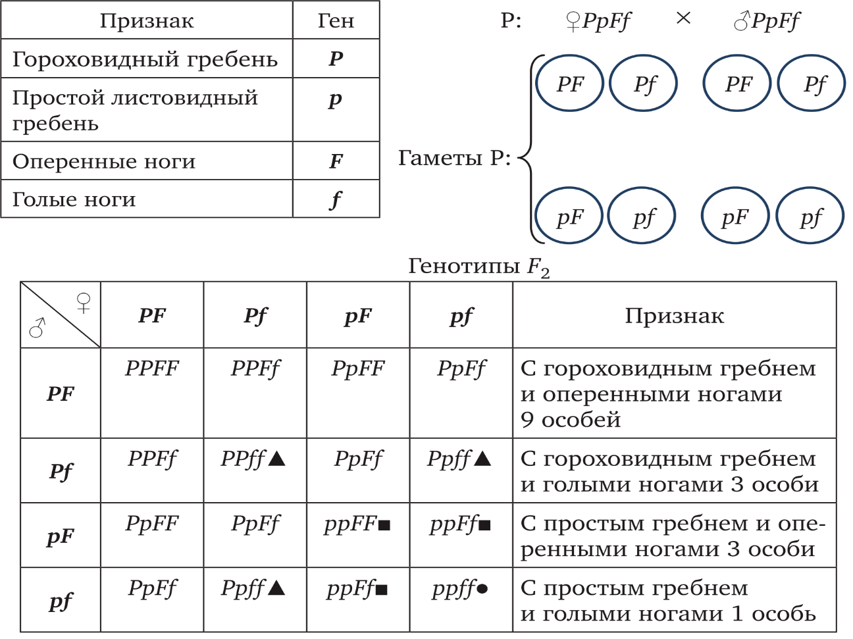

*Рис. 2.19.***Решение задачи на дигибридное скрещивание с помощью решетки Пеннета**

Согласно условию, родители гетерозиготны по обоим признакам. Следовательно, их генотипы — *PpFf.* Петух и куры этого генотипа образуют по 4 типа гамет: *PF, Pf, pF, pf.* Чтобы определить расщепление потомства по генотипу, удобно воспользоваться решеткой Пеннета с четырьмя графами и четырьмя строками (по числу типов гамет родителей). Над графами решетки выписывают типы яйцеклеток кур, а слева перед каждой строкой — типы сперматозоидов петуха. Затем в каждую клетку решетки, находящуюся на пересечении соответствующей графы и строки, выписывают гены обоих родителей.

*Ответ:* в рассматриваемом случае возможны 16 комбинаций гамет, обусловливающих генотипы *F2* ( см. рис. 2.19).

При подсчете расщепления потомства по фенотипу можно использовать следующий способ. Рассматривая по очереди генотипы *F2*во всех 16 клетках решетки Пеннета, перечеркивают диагональной чертой сверху слева вниз направо те клетки, в которых генотипы потомков соответствуют*P...ff* (в данном случае А), затем диагональной чертой снизу слева вверх направо — клетки с генотипом потомков *ppF...* (?) и двумя диагоналями — клетки с генотипом потомков *ppff* (•). После этого легко подсчитать расщепление по фенотипу. В данном случае оно составляет: цыплят с гороховидным гребнем и оперенными ногами (P...F...) — 9, с гороховидным гребнем и голыми ногами *(P...ff) —* 3, с простым гребнем и оперенными ногами *(ppF...) —* 3 и цыплят с простым гребнем и голыми ногами *(ppff) -*1.

Этот пример иллюстрирует *третье правило Менделя —* правило независимого комбинирования признаков. Оно гласит: при дигибридном и полигибридном скрещивании каждая пара признаков (и обусловливающих их генов) расщепляется независимо от других пар, комбинируясь с ними во всех возможных сочетаниях.

Наряду с определением генотипа потомства по генотипу родителей по подтеме «дигибридное скрещивание» включены задания по определению генотипов родителей по фенотипу потомства. При их рассмотрении следует учесть замечания, которые были сделаны при разборе аналогичных примеров по моногибридному скрещиванию.

*Пример 2.14.* Допустим, что при скрещивании петуха неизвестного генотипа с гороховидным гребнем и оперенными ногами с курицей также неизвестного генотипа, но имеющей гороховидный гребень и голые ноги, получено потомство, в котором расщепление по фенотипу составляло: 3/8 особей с гороховидным гребнем и оперенными ногами (P...F...), 3/8 с гороховидным гребнем и голыми ногами (Р.. с простым гребнем и оперенными ногами (ppF...) и 1/8 с простым гребнем и голыми ногами *(ppff).* Требуется установить генотипы родителей.

*Решение*

Установить генотипы родителей можно следующим образом. Определяют расщепление в *F1* по каждому признаку в отдельности.

* 1. Расщепление по форме гребня: количество цыплят с гороховидным гребнем составляет 3/8 + 3/8 = 6/8 или 3/4, а с простым гребнем — 1/8 + 1/8 = 2/8 или 1/4. Следовательно, расщепление по форме гребня составляет 3/4 : 1/4, или 3 : 1. Такое расщепление происходит только в том случае, если оба родителя гетерозиготны. Их генотип *Рр.*
* 2. Расщепление по оперению ног: количество цыплят с оперенными ногами равно 3/8 + 1/8 = 4/8, или 1/2, а цыплят с голыми ногами — 3/8 + 1/8 = 4/8, или тоже 1/2. Следовательно, по оперению ног в потомстве изучаемых особей произошло расщепление в соотношении 1/2 : 1/2 или 1:1. Это возможно только в тех случаях, когда один из родителей гетерозиготен (F/), а другой — гомозиготен по рецессивному признаку *(ff).*

*Ответ:* после объединения данных по обоим признакам генотип петуха будет *PpFf,* а генотип курицы — *Ppff.*

*Пример 2.15.* У свиней белая щетина доминирует над черной, а срост-нопалость — над двупал остью. Какие фенотипы и генотипы будет иметь потомство в F , и F2 от спаривания дигомозиготных белых сростнопалых свиноматок с гомозиготным черным двупалым хряком?

*Решение*

На основании условия задачи надо написать генотипы родителей. Если обозначить доминантные гены белой масти и сростнопалые как

А и В, то генотип свиноматок будет *ААВВ,* хряков — *aabb.* Спариваемые животные образуют по одному типу гамет (свиноматка —*АВ,* хряк — ab).

В F1 все животные будут единообразными (белой масти, сростнопа-лыми), гетерозиготными, с генотипом *АаВЬ.* Дигетерозиготные животные образуют 4 типа гамет.

Чтобы определить соотношение генотипов в *F2,* следует подсчитать в клетках решетки Пеннета особей с генами А и В — они будут белые, сростнопалые, с генами А и *bb —* белые двупалые, *ааиВ —* черные срост -нопалые и *aabb —* черные двупалые (рис. 2.20).

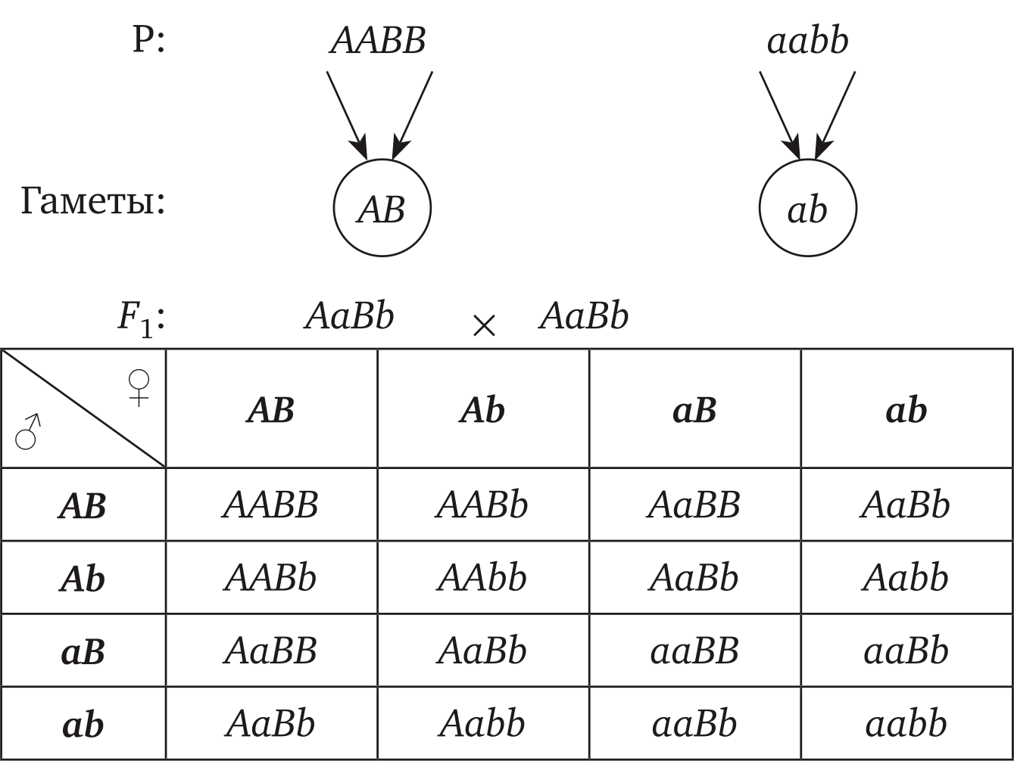

*Рис. 2.20.***Определение генотипа и фенотипа потомков при дигибридном скрещивании**

Гены разных аллельных пар Аа и *ВЬ* комбинируются независимо друг от друга, образуя различные сочетания генотипов. Соотношение фенотипов в *F2* составляет: 9 белых сростнопалых, 3 белых двупалых, 3 черных сростнопалых, 1 черный двупалый. Расщепление по фенотипу составит 9 : 3 : 3 : 1; по генотипу — 1:2:2:4:1:2:1:2:1.

При анализирующем скрещивании гетерозиготную особь спаривают с одной из родительских форм с генотипом ААВВ или *aabb.* При спаривании АаВЬ с ААВВ все особи будут иметь доминантные признаки, при спаривании с *aabb —* 50 % с доминантными, 50 % — с рецессивными признаками.

***Пример 2.16.*** Нормальный рост у овса доминирует над гигантизмом, а раннеспелость — над позднеспелостью. Гены обоих признаков находятся в разных парах хромосом.

* 1. Какими признаками будут обладать гибриды от скрещивания растений позднеспелого овса нормального роста с гигантским раннеспелым?
* 2. Какой процент гигантских раннеспелых растений можно ожидать от скрещивания гетерозиготных по обоим признакам растений?
* 3. От скрещивания раннеспелых растений нормального роста между собой было получено 22 372 растения. Из них гигантских оказалось

5593 растения и столько же позднеспелых. Требуется определить число полученных гигантских растений позднего созревания.

*Решение*

Из условия задачи ясно, что мы имеем дело с двумя парами неаллельных генов. Записываем признаки и определяющие их гены:

|  |  |
| --- | --- |
| **Признак** | **Ген, определяющий признак** |
| Нормальный рост овса | А |
| Гигантский рост овса | *а* |
| Раннее созревание семян | *В* |
| Позднее созревание семян | *b* |

По условию п. 1 скрещиваются гомозиготные растения. Первое — нормального роста АА и позднеспелое *bb,* его генотип *AAbb.* Второе — гигантское аа и раннеспелое *ВВ,* его генотип — *ааВВ.* Первый родитель может дать только один тип гамет —*АЬ,* второй — *аВ.* При слиянии таких гамет возможен лишь один вариант генотипа потомства — *АаВЬ.* Следовательно, все потомство будет гетерозиготным по обеим парам генов, а фенотипически — все нормального роста и раннеспелое.

Ответ на второй пункт — в решетке Пеннета. В трех клетках (правый нижний угол) из 16 будут особи с генотипами *ааВВ* и *ааВЬ,*3/16 = 18,75 %.

Можно решить иначе. В условиях задачи мы записали: гигантский рост — *а,* раннее созревание — *В.* В п. 2 задачи спрашивается, какой процент растений будет с признаками генов а и В. При скрещивании дигибридов расщепление по фенотипу происходит в соотношении 9 : 3 : 3 : 1, т. е. 9 — с признаками, обусловленными генами А и В, 3 — с признаками, обусловленными А и *bb,* 3 — с аа и В, 1 — с *аа* и *bb.* Следовательно, гигантских растений раннего созревания будет 3 из 16, или 18,75 %.

Наконец, можно решить п. 2, исходя из вероятностей совпадений независимых явлений. Вероятность проявления в потомстве признака рецессивного гена одного аллеля (гигантский рост) равна 1/4, вероятность проявления доминантного гена второго аллеля (раннее созревание) равна 3/4, вероятность сочетания этих признаков в потомстве равна 1/4 • 3/4 = = 3/16 = 18,75 %.

В п. 3 задачи по полученным соотношениям 5593/22 372 определяем, что по росту произошло расщепление 1: 3, по срокам созревания — также 1 : 3, следовательно, скрещивались гетерозиготные по обоим признакам растения. В этом случае гигантских растений позднего созревания должно получиться 1/16: 22 372/16 = 1398 растений.

Решение задач на выяснение генотипа при дигибридном скрещивании сводится к тому, что надо проанализировать наследование каждого признака независимо от другого.

***Пример 2.17****(выяснение генотипов особей).* У человека альбинизм и способность преимущественно владеть левой рукой — рецессивные признаки, наследуемые независимо. Каковы генотипы родителей с нормальной пигментацией и владеющих правой рукой, если *у* них родился ребенок альбинос и левша?

*Решение*

Для решения задачи можно абстрагироваться от одной пары признаков и рассматривать только другую.

Пигментация: *А —* нормальная пигментация, *а —* альбинизм.

* 1. Ребенок является альбиносом (рецессивный признак), следовательно, его генотип по этому признаку — *аа.*
* 2. Каждый из родителей имеет нормальную пигментацию, значит оба они несут доминантный ген *А.* Поскольку у них есть ребенок с генотипом *аа,* то каждый из них должен нести также рецессивный ген *а.* Следовательно, генотип родителей по гену пигментации —*Аа.*

Владение правой рукой: *В —* праворукость, *b —*леворукость.

* 1. Ребенок — левша (рецессивный признак), следовательно, его генотип *ЬЪ.*
* 2. Родители являются правшами, значит, каждый из них несет доминантный ген *В.* Их ребенок левша (ЬЬ), поэтому каждый из родителей несет рецессивный ген *Ь.* Генотип родителей по этой паре генов — *ВЪ.*

Следовательно:

генотип матери —*АаВЪ;*

генотип отца —*АаВЪ;*

генотип ребенка — *aabb.*

Запись схемы:

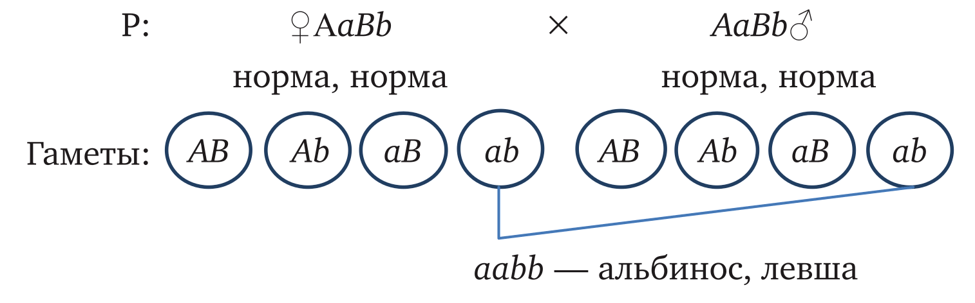

*Ответ:* родители гетерозиготны по каждой паре признаков и их генотип *АаВЬ.*

***Пример 2.18****(определение генотипа организма по соотношению фенотипических классов в потомстве').* У фигурной тыквы белая окраска плода *W* доминирует над желтой *ш,* а дисковидная форма *D —* над шаровидной *d.* Тыкву с белыми плодами скрестили с тыквой, у которой плоды были белыми и шаровидными. В потомстве оказалось:

* 3/8 — белых дисковидных;
* 3/8 — белых шаровидных;
* 1/8 — желтых дисковидных;
* 1/8 — желтых шаровидных растений.

Требуется определить генотипы родителей и потомства.

*Решение*

Для решения данной задачи можно рассматривать каждый признак в отдельности. Тогда:

Расщепление по цвету — 3:1, следовательно, оба растения были гетерозиготны *Ww.*

Расщепление по форме — 1:1, следовательно, скрещивалась гетерозиготная особь *Dd* с гомозиготной по рецессиву *dd.*

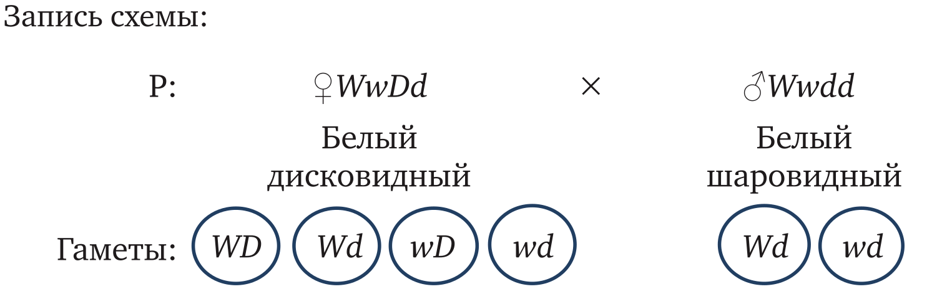

F-p *WWDd; WwDd; WwDd; wwDd; WWdd; Wwdd; Wwdd; wwdd.*

Действительно, одно из родительских растений несло рецессивный признак (шаровидная форма плодов).

*Ответ:* генотип первой особи — *WwDd;* генотип второй — *Wwdd.* Анализ скрещивания подтверждает решение и позволяет выявить генотипы потомства.

Определение, какой признак является доминантным, а какой рецессивным, осуществляется так же, как и при моногибридном наследовании.

***Пример 2.19****(выяснение доминантности или рецессивности признаков').* При скрещивании между собой серых мух с нормальными крыльями 25 % потомства имело черное тело. Примерно у 25 % всех дочерних особей крылья были зачаточной формы. Какие признаки доминируют? Каковы генотипы родителей?

*Решение*

* 1. В потомстве наблюдалось расщепление по обоим признакам, следовательно, скрещивались гетерозиготные особи. Гетерозиготы несут доминантные признаки, значит, таковыми являются серая окраска тела и нормальная форма крыльев.
* 2. Расщепление в пропорции 3 : 1 по каждому признаку указывает на то, что скрещивались две дигетерозиготные особи с генотипом *АаВЬ.*

*Ответ:* генотип обоих родителей —*АаВЬ.* Доминантными признаками являются серый цвет тела и нормальная форма крыльев.

Если обе пары генов наследуются по типу неполного доминирования, то расщепление по фенотипу и генотипу будут совпадать между собой. Если неполное доминирование осуществляется по одной паре генов, то совпадение генотипов и фенотипов будет происходить только по ней.

***Пример 2.20****(независимое наследование при неполном доминировании).* У кур ген гороховидного гребня А доминирует над геном простого гребня *а,* а по генам черной *В* и белой *Ь* окраски наблюдается неполное доминирование: особи с генотипом *ВЬ* имеют голубую окраску. Если скрещивать птиц, гетерозиготных по обоим парам генов, то какая доля потомков будет иметь:

* а) простой гребень;
* б) голубую окраску;
* в) простой гребень и голубую окраску;
* г) белую окраску и гороховидный гребень?

*Решение*

Поскольку каждый из признаков наследуется независимо друг от друга, то кур с простым гребнем будет 1/4, кур с голубой окраской — 1/2.

Выяснение количества особей с двумя признаками сводится к построению решетки Пеннета, из которой видно следующее:

* 1/8 будет иметь генотип *ааВЬ* (простой гребень, голубая окраска);
* 3/16 будет иметь генотипы *AAbb* и *Aabb* (гороховидный гребень, белая окраска).

*Ответ:* кур с простым гребнем будет 1/4, с голубой окраской — 1/2, с простым гребнем и голубой окраской — 1/8, с гороховидным гребнем и белой окраской — 3/16.

*Пример 2.21.* На кролиководческой ферме при скрещивании черных особей с нормальной шерстью *ААВВ* с пуховыми альбиносами *aabb* получили 120 черных с нормальной шерстью крольчат. При скрещивании особей между собой в *F2* получили 544 потомка, из которых 303 имели черную нормальную шерсть, 105 — черную пуховую шерсть, 106 — белую нормальную и 30 — белую пуховую шерсть. Необходимо установить, соответствует ли полученное расщепление по фенотипу ожидаемому 9 : 3 : 3 : 1.

*Решение*

Составим схему наследования данных признаков (рис. 2.21).

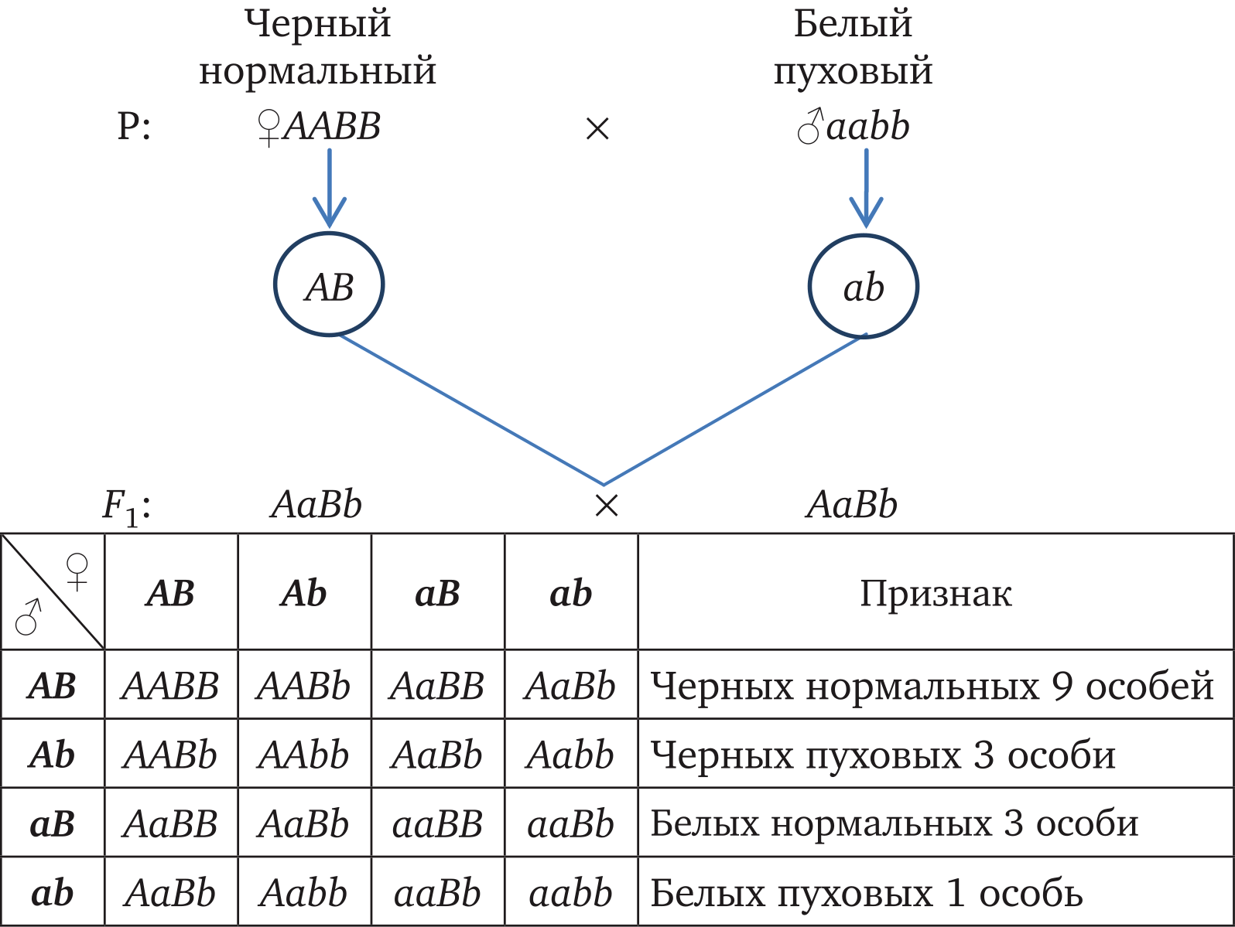

*Рис. 2.21.***Расщепление по фенотипу в***Р2***при дигибридном скрещивании**

Рассчитаем теоретически ожидаемое расщепление в *F2:* черных с нормальной шерстью — 544 • 9/16 = 306; черных пуховых — 544 • 3/16 = = 102; белых с нормальной шерстью — 544 • 3/16 = 102; белых пуховых — 544 • 1/16 = 34. Подставим наблюдаемые и теоретически ожидаемые значения в табл. 2.2.

*Таблица 2.2*

**Вычисление критерия х2 по данным примера 2.21**

|  |  |  |  |  |  |
| --- | --- | --- | --- | --- | --- |
| **Фенотипические классы** | **Наблюдаемые (Э)** | **Ожидаемые (Т)** | э-т | **(Э - Т)2** | О - т)2/э |
| Черные с нормальной шерстью | 303 | 306 | -3 | 9 | 0,03 |
| Черные пуховые | 105 | 102 | 3 | 9 | 0,09 |
| Белые с нормальной шерстью | 106 | 102 | 4 | 16 | 0,16 |
| Белые пуховые | 30 | 34 | -4 | 16 | 0,47 |
| Сумма | 544 | 544 | 0 | 50 | 0,75 |

Табличное значение х2 при *V* = 4 - 1 = 3 (четыре фенотипических класса без единицы) и 5%-ном уровне значимости равно 7,8; вычисленное значение х2 = 0,75, т. е. меньше табличного. Следовательно, наблюдаемые отклонения от теоретически ожидаемых результатов можно считать случайными (Но принимается).

***Пример 2.22.*** При спаривании чистопородного белого рогатого быка с комолыми черными коровами всегда рождались серые комолые телята. Какое расщепление по генотипу и фенотипу будет наблюдаться в ***F2*** при спаривании черных комолых и белых рогатых животных?

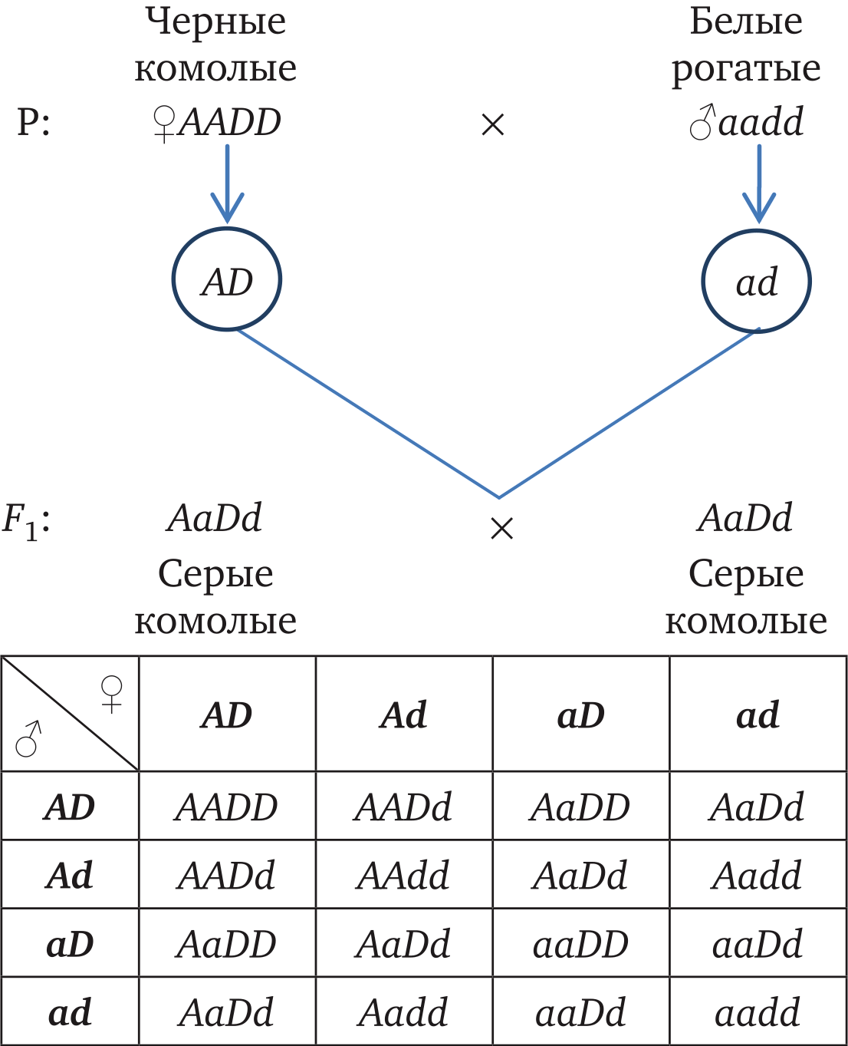

*Рис. 2.22.***Расщепление по генотипу и фенотипу в***F2***при спаривании черных комолых и белых рогатых животных**

*Решение*

Из условия ясно, что спариваемые животные различались по двум парам признаков. Одна пара характеризует масть животных, другая — наличие или отсутствие рогов. Из условия следует, что в *F^* всегда рождались комолые телята. По первому признаку наблюдается неполное доминирование, так как у телят не проявились ни черная, ни белая масть, а промежуточная между ними — серая. По второй паре альтернативных признаков (комолость — рогатость) наблюдается полное доминирование.

Из решетки Пеннета (см. рис. 2.22) видим следующее расщепление по генотипу: *AADD —* 1, *AAdd —* 1, *aaDD —* 1, *aadd —* 1, *AADd —* 2, *AaDD —*2, *Aadd —* 2, *aaDd —* 2, *AaDd — 4.*

Вероятность появления телят того или иного фенотипа будет такой: черные комолые — 3/16 *AAD-, серые* комолые — 6/16 *AaD-,* белые комолые — 3/16 *aaD-,* черные рогатые — 1/16 *AAdd,* серые рогатые — 2/16 *Aadd,* белые рогатые — 1/16 *aadd.*

*Пример 2.23.* При скрещивании растений львиный зев с красными пилорическими (правильными) цветками с растениями, имеющими желтые зигоморфные (неправильные) цветки, в первом поколении все растения имели розовые зигоморфные цветки, а во втором:

* 94 — розовые зигоморфные; 28 — розовые пилорические;
* 45 — желтые зигоморфные; 15 — красные пилорические;
* 39 — красные зигоморфные; 13 — желтые пилорические.

Требуется определить генотипы исходных растений. Как наследуется признак? Какая часть растений F2 с красными зигоморфными цветками будет гомозиготна по этим признакам?

*Решение*

I Анализ наследования каждого признака.

1. Окраска цветков:

в *Рг* единообразие — предполагается гомозиготность исходных растений;

в *F2* расщепление:

|  |  |  |
| --- | --- | --- |
| красные | розовые | желтые |
| 39 | 94 | 45 |
| **15** | **28** | **13** |
| 54 | 122 | 58 |

Поскольку расщепление на три фенотипических класса, а в *F1 —* промежуточная окраска, можно предположить моногенное расщепление с неполным доминированием. Определяем величину одного возможного сочетания гамет: 234/4 = 58,5. Находим расщепление в опыте: 54/58,5 = 0,9; 122/58,5 = 2,1; 58/58,5 = 1, т. е. примерно 1:2:1. Проверка *Но* о моногенном наследовании с неполным доминированием и расщеплением в отношении 1 : 2 : 1 по методу у2 (у2 = 0,59, *р >* 0,70) гипотезу не отвергает.

*Вывод:* окраска цветка контролируется одной парой аллелей с неполным доминированием, генотипы исходных растений: А4 — с красными, *аа —* с желтыми цветками.

2. Форма цветка:

в *Рг* единообразие — предполагаем гомозиготность исходных растений;

в *F2* расщепление:

|  |  |
| --- | --- |
| зигоморфные | пилорические |
| 39 | 15 |
| 94 | 28 |
| **45** | **13** |
| 178 | 56 |

Поскольку в *F2* два фенотипических класса с преобладанием зигоморфных над пилорическими, предполагаем моногенное наследование. Определяем величину одного возможного сочетания гамет, оно равно 58,5. Расщепление в опыте — 178/58,5 = 3; 56/58,5 = 0,9, т. е. примерно 3 : 1. Проверка *Но* о расщеплении в отношении 3 : 1 по методу х2 (х2 = 0,15, *р >*> 0,50) ее не отвергает.

Вводим обозначение аллелей: *В —* зигоморфные, *b —* пилорические; генотипы исходных растений: *ВВ —* с зигоморфными цветками, *ЬЪ —*с пилорическими.

*Вывод:* форма цветка контролируется одной парой аллелей с доминированием зигоморфной формы цветка над пилорической.

II. Анализ наследования двух признаков.

*Но:* признаки наследуются независимо. В этом случае по теории вероятностей расщепление по фенотипу по обоим признакам должно быть:

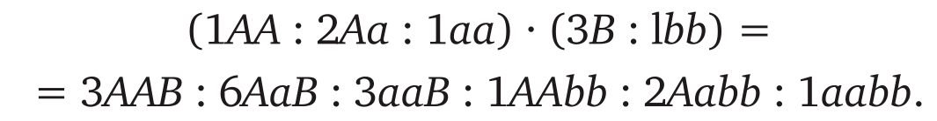

Определяем величину одного возможного сочетания гамет — 234/16 = 16,6; расщепление в опыте — 39/16,6 = 2,3; 94/16,6 = 5,7; 45/16,6 = 2,7; 15/16,6 = 0,9; 28/16,6 = 1,7; 13/16,6 = 0,8, т. е. примерно 3 : 6 : 3 : 1 : 2 : 1.

Проверка *Но* о независимом наследовании признаков с расщеплением 3 : 6 : 3 : 1 : 2 : 1 по х2 (х2 = 6,6, *р >* 0,20) ее не отвергает.

*Вывод:* признаки наследуются независимо. В *F2* 39 растений имеют красные зигоморфные цветки, причем 1/16 имеет генотип *ААВВ* и 2/16 — *ААВЬ.*

III. *Выводы.*

* 1. Окраска цветков контролируется одной парой аллелей и неполным доминированием.
* 2. Форма цветка контролируется одной парой аллелей с полным доминированием зигоморфной над пилорической.
* 3. Признаки окраски и формы цветка наследуются независимо.
* 4. Генотипы исходных растений: красная пилорическая *Aabb,* желтая зигоморфная — *ааВВ.*
* 5. Среди 39 растений с красными зигоморфными цветками 1/3 гомозиготны по обоим доминантным признакам.